# 实验设计方案

李霄奕 PB21511897

**实验装置**

**卷尺、游标卡尺、千分尺、电子秒表、单摆（带标尺、平面镜，摆线长度可调）。**

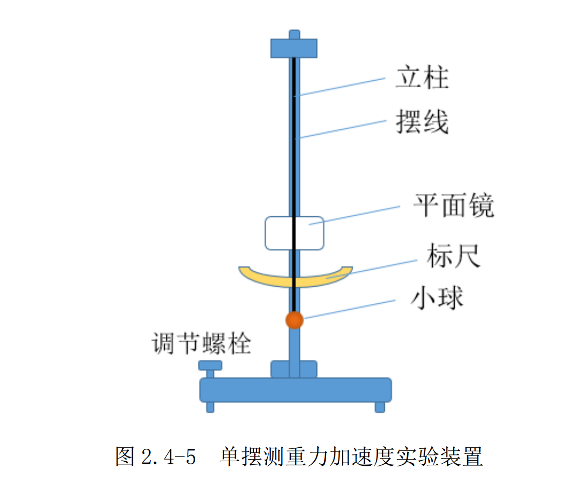

**各装置的最大允差如下：**

**钢卷尺L卷≈0.2 cm； 游标卡尺L游≈0.002 cm；**

**千分尺L千≈0.001 cm； 秒表t≈0.01 s；**

**根据统计分析，实验人员开启或停止秒表的反应时间为 0.1s 左右，所以实验人员测量时间的精度近似为t人≈0.2s。 开始实验前，应调节螺栓使立柱竖直，并调节标尺高度，使其上沿中点距悬挂点L悬=50cm。**

**不确定均分原理的设计**

**要求：Δg/g<1%**

**单摆周期公式为：**

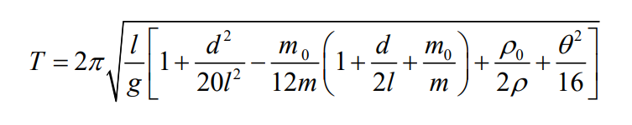

**在一级近似下，单摆周期公式为：**

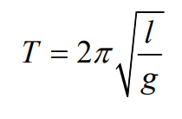

**得出：**

$g=\frac{4π^{2}l}{T^{2}}$

**按最大不确定度公式估算，有:**